**I. Installation¶**

**II. Premiers pas avec Hadoop¶**

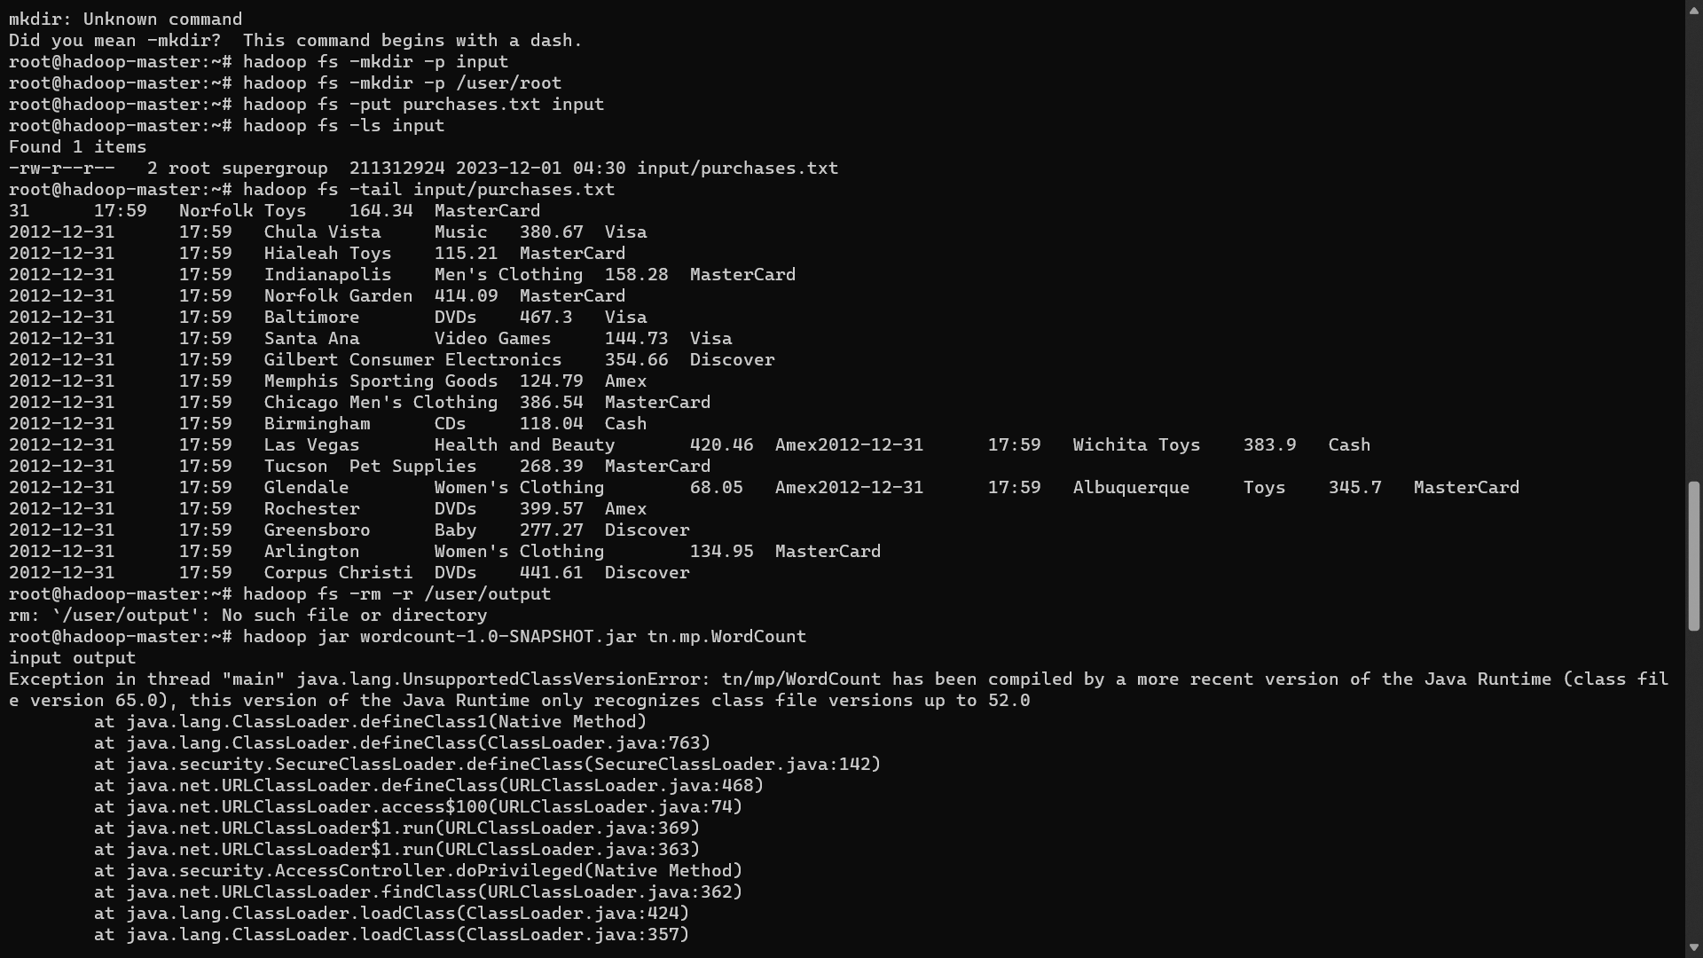

**III.Interfaces web pour Hadoop¶**

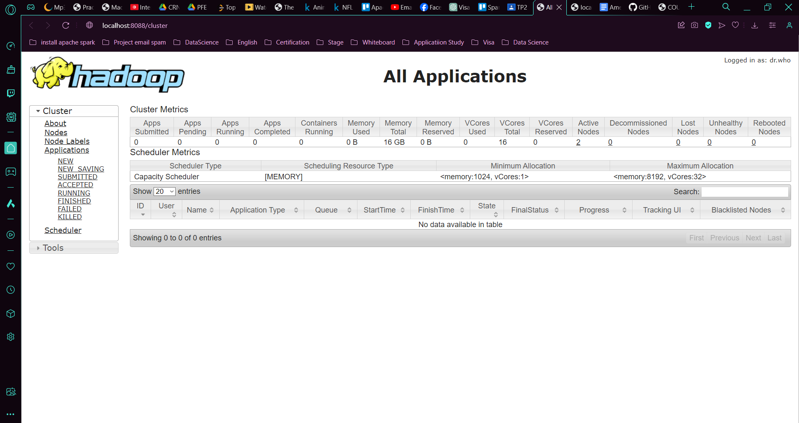

**IV. Map Reduce¶¶**

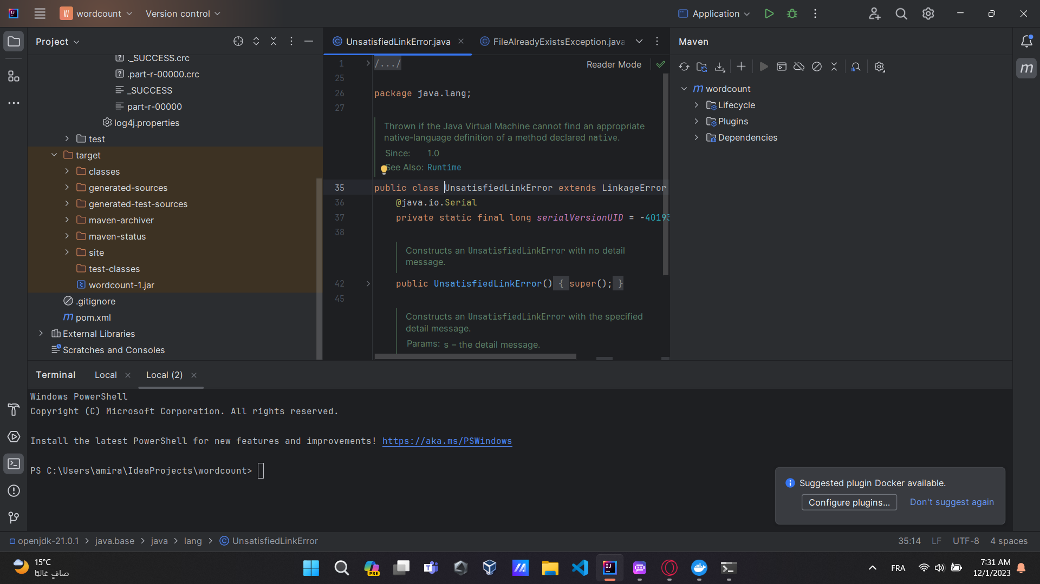

**Installation de Maven**

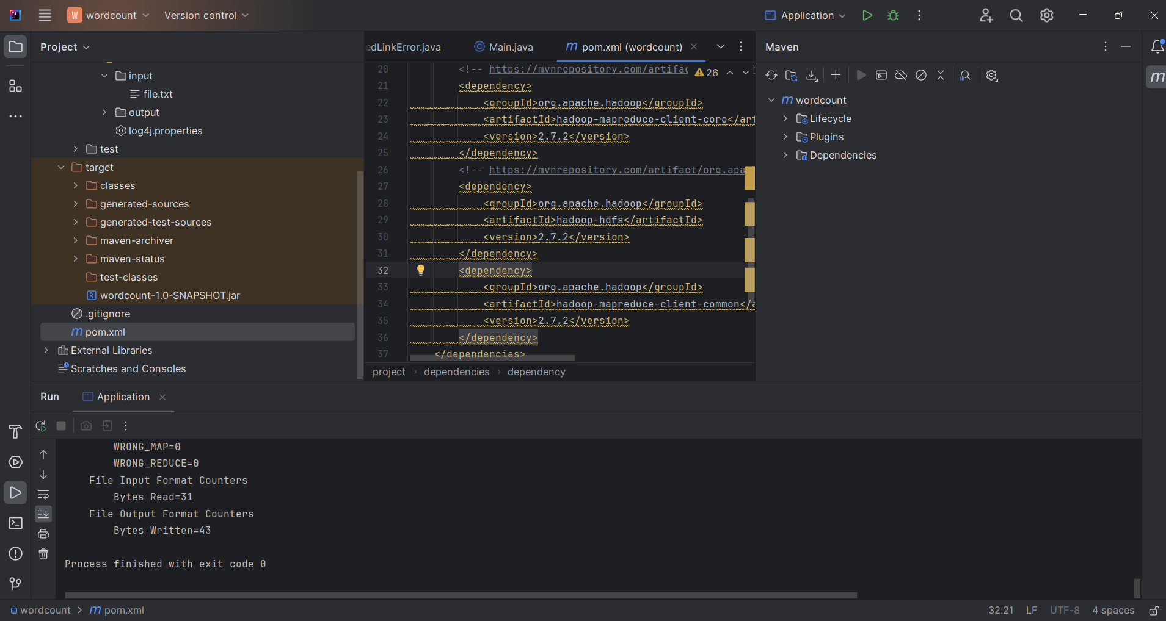

**LANCER MAP REDUCE SUR LE CLUSTER¶**

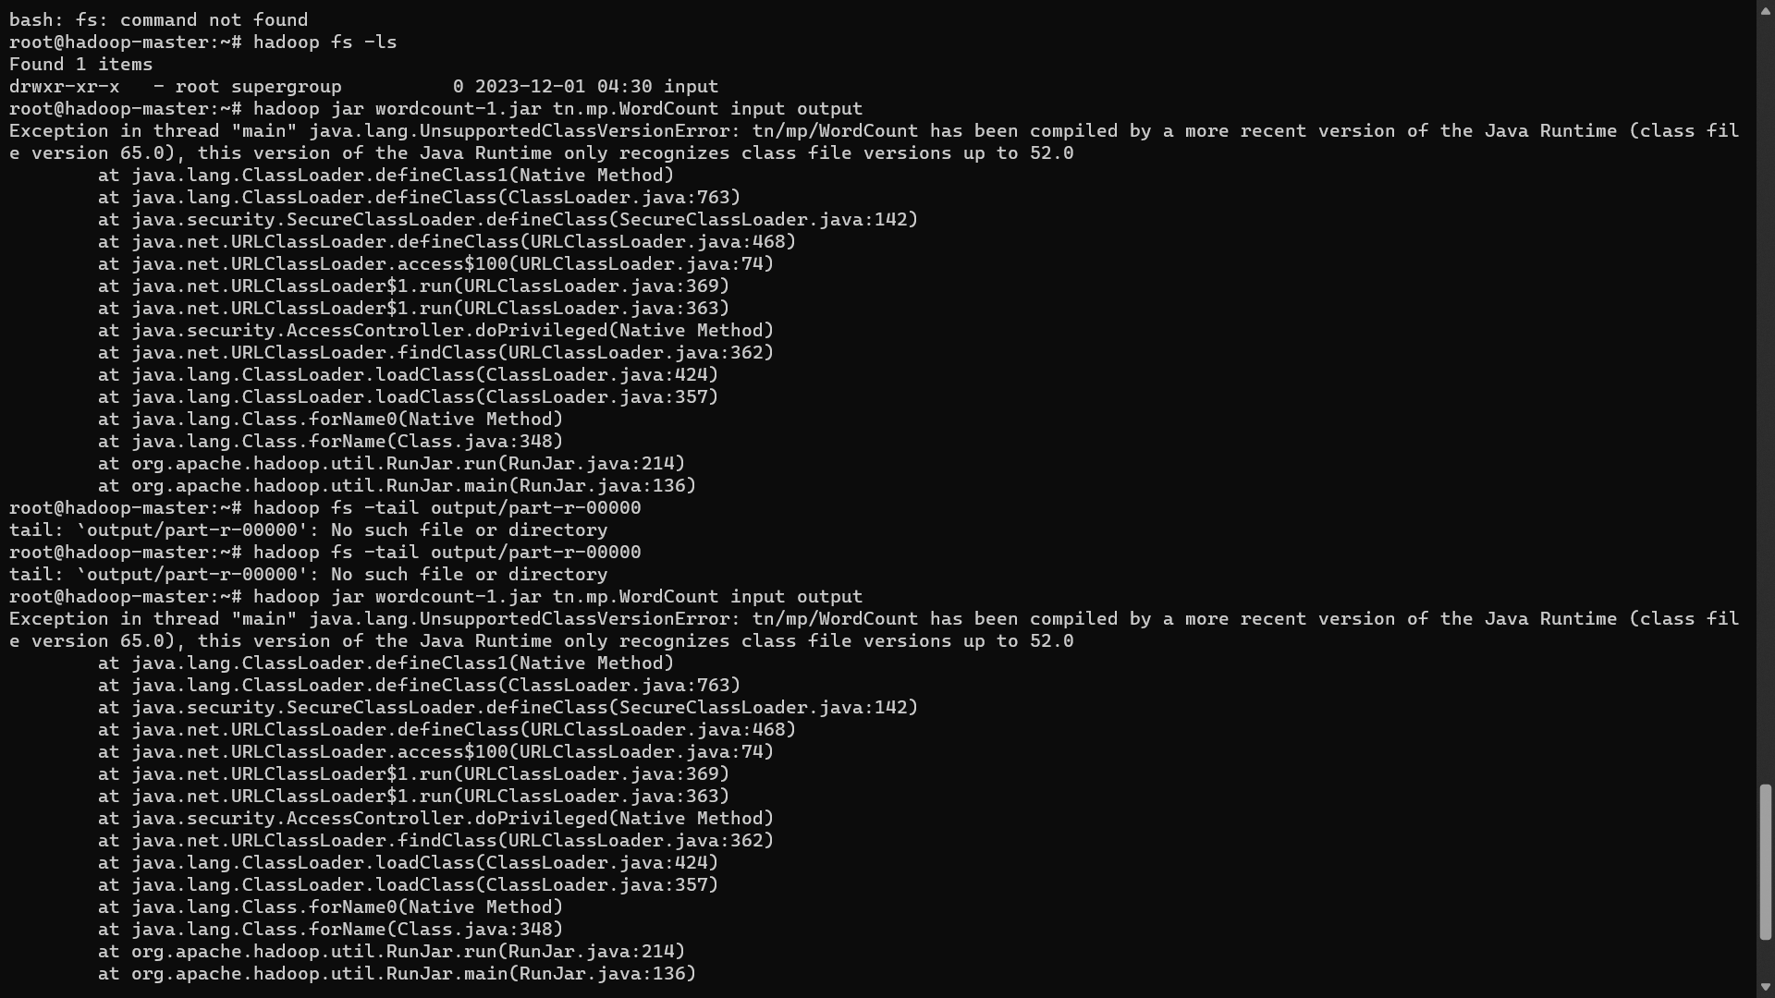

J’ai un erreur au niveau de “hadoop jar wordcount-1.jar tn.mp.WordCount input output”, malgré que j'ai mis à jour le Java Runtime.